TRƯỜNG ĐẠI HỌC BÁCH KHOA HÀ NỘI

Viện Công nghệ thông tin và Truyền thông

Tài liệu đặc tả yêu cầu phần mềm

(Software Requirement Specification – SRS)

Phiên bản 2

PHÁT TRIỂN WEBSITE THƯƠNG MẠI ĐIỆN TỬ

MÔN: Nhập môn Công nghệ phần mềm

Nhóm 1

|  |  |  |
| --- | --- | --- |
| STT | Họ và tên | MSSV |
| 1 | Lê Trọng Nhân | 20173292 |
| 2 | Đặng Hồng Thái | 20173358 |
| 3 | Nguyễn Ngọc Đức | 20173025 |
| 4 | Nguyễn Duy Hoài Lâm | 20173225 |

*Hà Nội, ngày 26 tháng 10 năm 2019*

Mục lục

Mục lục 1

Mục lục hình ảnh 3

1. Giới thiệu 4

1.1. Mục đích 4

1.2. Phạm vi 4

2. Mô tả tổng quan 4

2.1. Các tác nhân 4

2.2. Biểu đồ use case tổng quan 5

2.3. Biểu đồ use case phân rã 6

2.3.1. Của tác nhân Admin 6

2.3.2. Của tác nhân Khách (Guest): 7

2.4. Quy trình nghiệp vụ 8

2.4.1. Quy trình sử dụng phần mềm của người dùng 8

2.4.2. Quy trình “quản lý nhóm” người dùng của Admin 9

2.4.3. Quy trình “quản lý người dùng” trong nhóm của Admin 10

2.4.4. Quy trình quản lý xuất kho của bộ phận kho (Warehouse) 10

2.4.5. Quy trình tiến hành đặt mua hàng của khách hàng (Customer) 11

2.4.6. Quy trình tiến hành vận chuyển hàng của bộ phận giao vận (Delivery) 12

3. Đặc tả các chức năng 12

3.1. Đặc tả use case 12

3.1.1. Đặc tả use case UC001 “Đăng nhập” (Login) 12

3.1.2. Đặc tả use case UC002 “Tạo menu” (Create menu) 13

3.1.3. Đặc tả use case UC003 “Đăng ký” (Register) 14

3.1.4. Đặc tả use case UC004 “Tìm kiếm hàng hoá” (Find Items) 14

3.1.5. Đặc tả use case UC005 “Đặt mua hàng hoá” (Order Items) 15

4. Các yêu cầu khác 16

4.1. Chức năng (Functionality) 16

4.2. Tính dễ dùng (Usability) 16

4.3. Các yêu cầu khác 17

Mục lục hình ảnh

Figure 1. General Use Case Diagram 6

Figure 2. Adminstrate User Use Case Diagram 6

Figure 3. Aministrate User Role Use Case Diagram 7

Figure 4. Assign Function Role Use Case Diagram 7

Figure 5. Request To Reset Password Use Case Diagram 8

Figure 6. Software Flow Activity Diagram 9

Figure 7. Aministrate Group For User Activity Diagram 10

Figure 8. Administrate User For Group Activity Diagram 10

Figure 9. Warehouse Export Activity Diagram 11

Figure 10. Order Activity Diagram 11

Figure 11. Delivery Activity Diagram 12

# Giới thiệu

## Mục đích

Tài liệu này mô tả phân tích và thiết kế cho hệ thống một website thương mại điện tử về bán hàng linh kiện điện tử.

Tài liệu này trình bày chi tiết về thiết kế bao gồm:

* Phân hệ quản lý người dùng.
* Cấu trúc, cách thức hoạt động của từng tác nhân với hệ thống.
* Nhóm người dùng và các chức năng của họ có thể sử dụng được tại thời điểm chạy.

Tài liệu này sẽ trình bày mục đích và các tính năng của hệ thống, các giao diện, ràng buộc của hệ thống cần thực hiện để phản ứng tới các kích thích từ các tác nhân bên ngoài.

Tài liệu dành cho các bên liên quan (stakeholder) và các nhà phát triển phần mềm.

## Phạm vi

Trong hệ thống này, có nhiều tác nhân tham gia vào sử dụng hệ thống. Mỗi tác nhân sẽ có các chức năng khác nhau.

Hệ thống cho phép người dùng thực hiện các chức năng sau:

* Giới thiệu các sản phẩm kinh doanh.
* Quản lý tài khoản người dùng, người dùng có thể đăng ký và đăng nhập thông qua tài khoản Facebook.
* Cập nhật thông tin cá nhân.
* Xin cấp lại mật khẩu nếu quên tài khoản.
* Thực hiện các lệnh đặt hàng, các giao dịch mua bán thông qua ví điện tử.
* Quản lý kho hàng (nhập/xuất).
* Quản lý tình trạng vận chuyển của đơn hàng.

Với Admin, hệ thống cho phép:

* ­Quản lý, phân quyền cho từng nhóm người dùng.
* Quản lý số lượng, thành viên của từng nhóm người dùng.

# Mô tả tổng quan

## Các tác nhân

Phần mềm có 6 tác nhân là Khách (Guest), Khách hàng (Customer), Bộ phận kinh doanh (Salesmen), Bộ phận kho (Warehouse), Bộ phận giao vận (Delivery), Quản trị viên (Admin).

Guest là vai trò của người sử dụng khi chưa đăng nhập vào hệ thống.

Salesmen, Warehouse, Delivery là người sử dụng đặc biệt đăng nhập bằng tài khoản do quản trị viên cấp.

Customer là người dùng sau khi đăng nhập vào hệ thống bằng tài khoản tự tạo hoặc bằng Facebook.

Admin là người quản trị, phân quyền các chức năng cho Guest và từng loại người dùng khác nhau.

## Biểu đồ use case tổng quan

Khi chưa đăng nhập, khách (Guest) có thể đăng ký tài khoản mới, đăng nhập, yêu cầu thiết lập lại mật khẩu khi quên mật khẩu, và thiết lập lại mật khẩu khi nhận được chỉ dẫn thiết lập qua email. Khi khách đăng nhập thành công, hệ thống tạo ra menu chứa các chức năng tương ứng với nhóm người dùng mà người dùng đó thuộc về. Khi khách yêu cầu thiết lập lại mật khẩu, hệ thống thực hiện tạo token và gửi chỉ dẫn thiết lập lại mật khẩu qua email.

Sau khi đăng nhập, mọi người dùng có thể xem và cập nhật thông tin cá nhân của mình, và có thể thay đổi mật khẩu. Khách hàng có thể xem các mặt hàng, tìm kiếm mặt hàng và tiến hành đặt hàng. Bộ phận kinh doanh có thể quản lý các đơn hàng do Khách hàng đặt và tiến hành xác nhận đơn hàng đó. Bộ phận kho tiếp nhận đơn hàng đã xác nhận để xuất hàng cho Bộ phận giao vận, ngoài ra có thể tiến hành nhập thêm sản phẩm. Bộ phận giao vận tiến hành giao hàng, sau khi giao phải tiến hành xác nhận đã giao.

Quản trị viên có thể quản lý người dùng và nhóm người, chức năng và loại chức năng có trong hệ thống. Đồng thời, quản trị viên có thể phân nhóm cho người dùng, và phân quyền sử dụng chức năng cho nhóm người dùng.

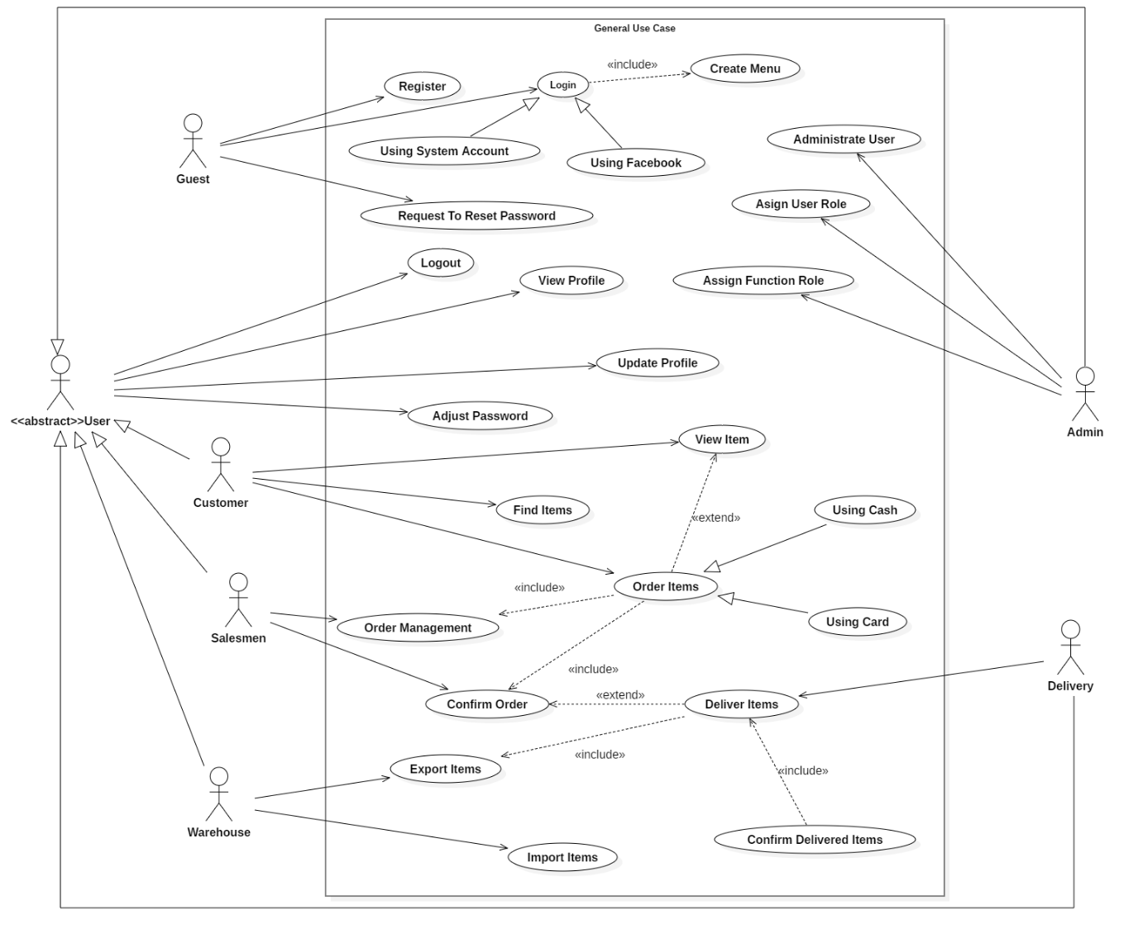

Figure . General Use Case Diagram

## Biểu đồ use case phân rã

### Của tác nhân Admin

##### A close up of text on a black background Description automatically generatedPhân rã use case “Quản trị người dùng” (Administrate User)

Figure . Adminstrate User Use Case Diagram

##### Phân rã use case “Phân vai trò người dùng” (Assign User Role)

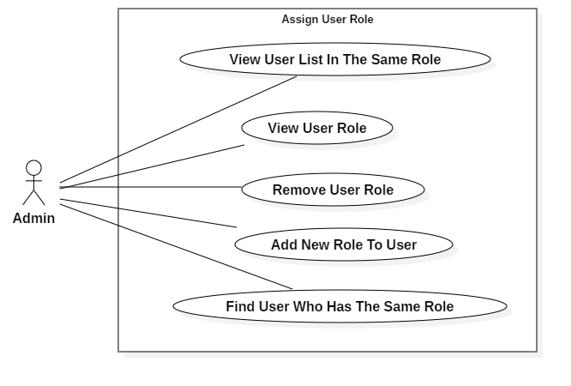

Figure . Aministrate User Role Use Case Diagram

##### Phân rã use case “Phân quyền chức năng người dùng” (Assign Function Role)

Figure . Assign Function Role Use Case Diagram

### Của tác nhân Khách (Guest):

##### Phân rã use case “Thiết lập lại mật khẩu sử dụng Token nhận từ Email” (Request To Reset Password)

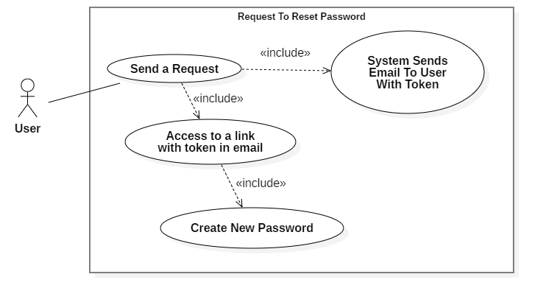

Figure . Request To Reset Password Use Case Diagram

## Quy trình nghiệp vụ

Trong phân hệ này, có 6 quy trình nghiệp vụ chính:

* Quy trình sử dụng phần mềm của người dùng.
* Quy trình “quản lý nhóm” người dùng của Admin.
* Quy trình “quản lý người dùng” trong nhóm của Admin.
* Quy trình quản lý xuất kho của bộ phận kho (Warehouse).
* Quy trình tiến hành đặt mua hàng của khách hàng (Customer).
* Quy trình tiến hành vận chuyển hàng của bộ phận giao vận (Delivery).

Chi tiết về hành động trong các quy trình này được mô hình hoá trong các mục con của từng quy trình.

### Quy trình sử dụng phần mềm của người dùng

Khách có thể đăng ký để tạo ra tài khoản cho mình. Sau đó có thể đăng nhập để sử dụng các chức năng của phần mềm. Nếu khách quên mật khẩu, khách có thể yêu cầu hệ thống cho phép mình thiết lập lại mật khẩu. Lúc này, hệ thống sẽ gửi token trong liên kết kèm gửi qua email đã đăng ký. Khách có thể vào liên kết đó để thực hiện việc thiết lập lại mật khẩu.

Sau khi đăng nhập thành công vào hệ thống, người dùng có thể sử dụng các chức năng như Xem và cập nhật thông tin cá nhân của mình, Thay đổi mật khẩu, và các chức năng được người quản trị cấp phép cho các nhóm người dùng mà họ tham gia.

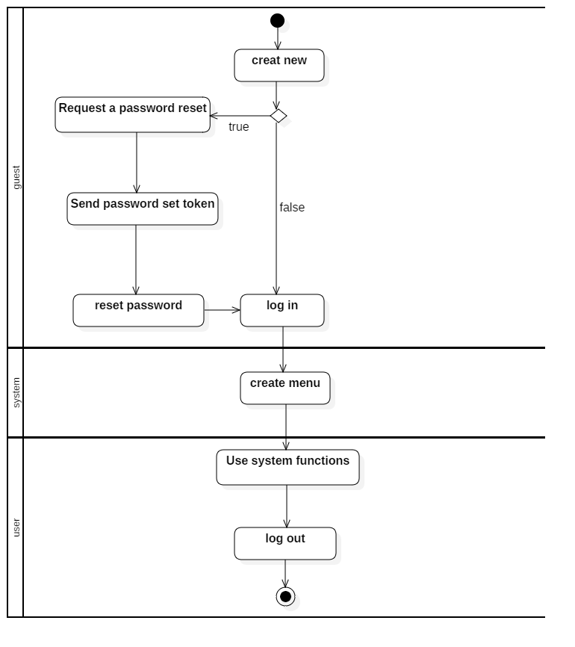

Figure . Software Flow Activity Diagram

### Quy trình “quản lý nhóm” người dùng của Admin

Quản trị viên có thể quản lý nhóm cho người dùng theo quy trình như sau. Quản trị viên tìm kiếm người dùng muốn thao tác, lựa chọn người dùng đó và xem danh sách nhóm của người dùng đó. Sau đó, quản trị viên có thể thêm nhóm cho người dùng hoặc xoá nhóm khỏi người dùng đó.

Figure . Aministrate Group For User Activity Diagram

### Quy trình “quản lý người dùng” trong nhóm của Admin

Quản trị viên có thể quản lý người dùng cho nhóm theo quy trình như sau. Quản trị viên vào nhóm người dùng muốn thao tác, chọn xem danh sách người dùng của nhóm đó. Sau đó, quản trị viên có thể thêm người dùng vào nhóm đó hoặc xoá người dùng khỏi nhóm đó.

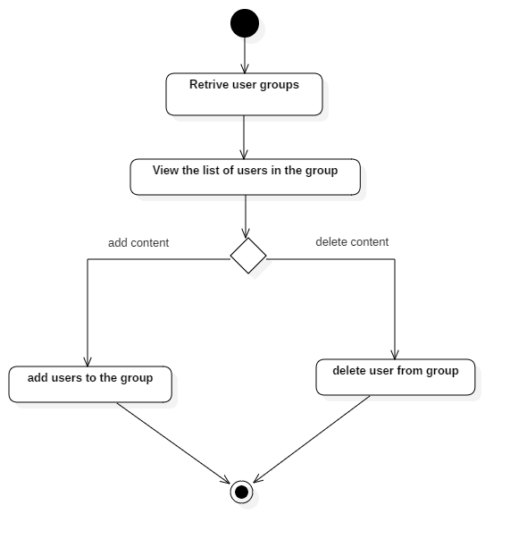

Figure . Administrate User For Group Activity Diagram

### Quy trình quản lý xuất kho của bộ phận kho (Warehouse)

Bộ phận kho nhận đơn hàng đã được xác nhận từ Bộ phận kinh doanh (Salesmen), sau khi nhận thì tiến hành xuất kho, chuyển giao cho bên Bộ phận giao vận tiến hành vận chuyển.

Figure . Warehouse Export Activity Diagram

### Quy trình tiến hành đặt mua hàng của khách hàng (Customer)

Khách hàng sau khi tiến hành mua hàng cần lựa chọn phương thức thanh toán, đơn hàng sau đó được chuyển qua Bộ phận kinh doanh để quản lý đơn hàng, sau khi tiến hành kiểm tra đơn hàng, Bộ phận kinh doanh sẽ yêu cầu xác nhận đơn hàng, khi xác nhận xong cũng là lúc đặt hàng thành công.

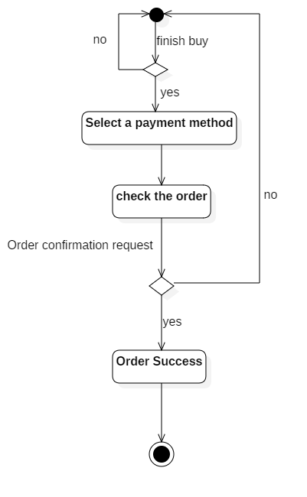

Figure . Order Activity Diagram

### Quy trình tiến hành vận chuyển hàng của bộ phận giao vận (Delivery)

Bộ phận giao vận sau khi nhận được hàng từ Bộ phận kho, tiến hành giao hàng cho Khách hàng, sau khi giao hàng xong tiến hành xác nhận đã giao hàng.

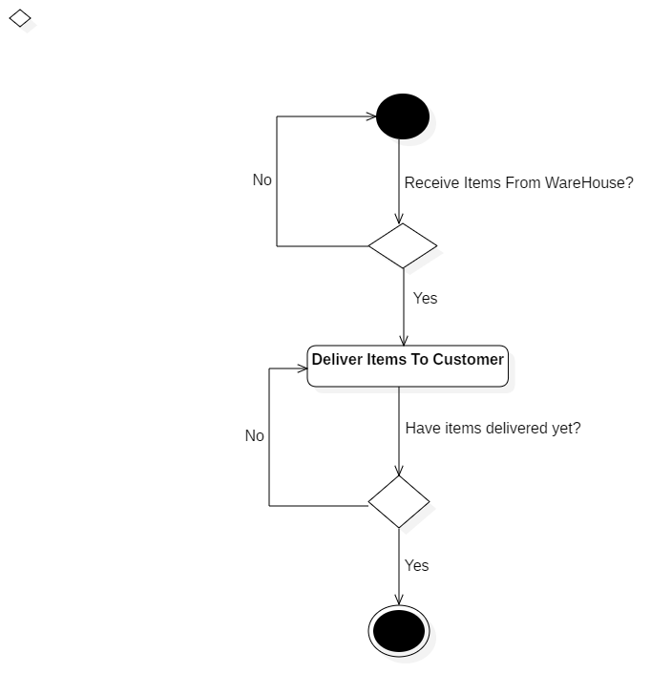

Figure . Delivery Activity Diagram

# Đặc tả các chức năng

## Đặc tả use case

### Đặc tả use case UC001 “Đăng nhập” (Login)

|  |  |  |  |
| --- | --- | --- | --- |
| **Mã Use case** | UC001 | **Tên Use case** | Login |
| **Tác nhân** | Guest | | |
| **Tiền điều kiện** | Không | | |
| **Luồng sự kiện chính (Thành công)** | |  |  |  | | --- | --- | --- | | STT | Thực hiện bởi | Hành động | | 1. | Guest | Chọn chức năng Login | | 2. | Hệ thống | Hiển thị giao diện Login | | 3. | Guest | Nhập email và mật khẩu (mô tả phía dưới *) | | 4. | Khách | Yêu cầu đăng nhập | | 5. | Hệ thống | Kiểm tra xem khách đã nhập các trường bắt buộc nhập hay chưa | | 6. | Hệ thống | Kiểm tra email và mật khẩu có hợp lệ do khách nhập trong hệ thống hay không | | 7. | Hệ thống | Gọi use case “Create Menu” kèm email của khách đăng nhập | | | |
| **Luồng sự kiện thay thế** | |  |  |  | | --- | --- | --- | | STT | Thực hiện bởi | Hành động | | 6a. | Hệ thống | Thông báo lỗi: cần nhập đủ các trường bắt buộc nếu khách nhập thiếu. | | 7a. | Hệ thống | Thông báo lỗi: Email và/hoặc mật khẩu chưa đúng nếu không tìm thấy email và mật khẩu trong hệ thống. | | 7b. | Hệ thống | thông báo lỗi: Tài khoản bị khoá, nếu email/mật khẩu đúng như tài khoản đang bị admin khoá. | | 7c1. | Hệ thống | Gọi use case “Thay đổi mật khẩu theo yêu cầu” nếu đúng email và mật khẩu; nhưng người dùng được đánh dấu là cần thay đổi mật khẩu. | | 7c2. | Hệ thống | Gọi use case “Tạo menu” kèm email của khách đăng nhập. | | | |
| **Hậu điều kiện** | Không | | |

* Dữ liệu đầu vào của thông tin cá nhân gồm các trường dữ liệu sau:

|  |  |  |  |  |  |
| --- | --- | --- | --- | --- | --- |
| STT | Trường dữ liệu | Mô tả | Bắt buộc? | Điều kiện hợp lệ | Ví dụ |
| 1. | Email | Email người dùng đăng ký với hệ thống | Có | Đúng định dạng email | nn@gmail.com |
| 2. | Mật khẩu |  | Có | Ít nhất 8 ký tự | ToiLa18@$ |

### Đặc tả use case UC002 “Tạo menu” (Create menu)

|  |  |  |  |
| --- | --- | --- | --- |
| **Mã Use case** | UC002 | **Tên Use case** | Create menu |
| **Tác nhân** | Hệ thống | | |
| **Tiền điều kiện** | Guest đăng nhập thành công | | |
| **Luồng sự kiện chính (Thành công)** | |  |  |  | | --- | --- | --- | | STT | Thực hiện bởi | Hành động | | 1. | Hệ thống | Gọi tới use case “Create Menu” kèm email của khách đăng nhập | | 2. | Hệ thống | Lấy danh sách nhóm người dùng mà khách đăng nhập thuộc về | | 3. | Hệ thống | Lấy danh sách các chức năng theo nhóm mà từng nhóm người dùng được phép truy cập | | 4. | Hệ thống | Hiển thị menu chứa các chức năng (submenu) đã lấy được theo nhóm chức năng (menu) | | | |
| **Luồng sự kiện thay thế** | |  |  |  | | --- | --- | --- | | STT | Thực hiện bởi | Hành động | | 3a. | Hệ thống | Chỉ hiển thị 3 chức năng: xem, cập nhật thông tin và thay đổi mật khẩu nếu người dùng không thuộc nhóm nào | | 4a. | Hệ thống | Chỉ hiển thị 3 chức năng: xem, cập nhật thông tin và thay đổi mật khẩu nếu tất cả các nhóm của người dùng không được truy cập chức năng nào | | | |
| **Hậu điều kiện** | Không | | |

### Đặc tả use case UC003 “Đăng ký” (Register)

|  |  |  |  |
| --- | --- | --- | --- |
| **Mã Use case** | UC003 | **Tên Use case** | Register |
| **Tác nhân** | Guest | | |
| **Tiền điều kiện** | Không | | |
| **Luồng sự kiện chính (Thành công)** | |  |  |  | | --- | --- | --- | | STT | Thực hiện bởi | Hành động | | 1. | Guest | Chọn chức năng Register | | 2. | Hệ thống | Hiển thị giao diện Register | | 3. | Guest | Nhập các thông tin cần thiết | | 4. | Hệ thống | Kiểm tra xem username và email đã được sử dụng hay chưa | | 5. | Hệ thống | Gọi use case “Create Menu” kèm email của khách hàng | | | |
| **Luồng sự kiện thay thế** | |  |  |  | | --- | --- | --- | | STT | Thực hiện bởi | Hành động | | 4a. | Hệ thống | Thông báo lỗi: Cần nhập đủ các trường bắt buộc | | 4b. | Hệ thống | Thông báo lỗi: Username hoặc email đã được sử dụng | | | |
| **Hậu điều kiện** | Không |  |  |

### Đặc tả use case UC004 “Tìm kiếm hàng hoá” (Find Items)

|  |  |  |  |
| --- | --- | --- | --- |
| **Mã Use case** | UC004 | **Tên Use case** | Tìm kiếm người dùng |
| **Tác nhân** | Quản trị viên | | |
| **Tên điều kiện** | Khách đăng nhập thành công với vai trò quản trị viên | | |
| **Luồng sự kiện chính**  **(Thành công)** | |  |  |  | | --- | --- | --- | | STT | Thực hiện bởi | Hành động | | 1. | Admin | Chọn chức năng Tìm kiếm người dùng | | 2. | Hệ thống | Lấy danh sách vai trò người dùng và hiển thị giao diện tìm kiếm người dùng | | 3. | Admin | Nhập họ, tên, email hoặc chọn vai trò người dùng muốn tìm kiếm (mô tả phía dưới *) | | 4. | Admin | Yêu cầu tìm kiếm | | 5. | Hệ thống | Kiểm tra xem khách đã nhập ít nhất một thông tin tìm kiếm chưa | | 6. | Hệ thống | Tìm và lấy về thông tin những người dùng thoả mãn các tiêu chí tìm kiếm | | 7. | Hệ thống | Hiển thị danh sách những người dùng thoả mãn điều kiện tìm kiếm (mô tả phía dưới **) nếu có ít nhất một người dùng được tìm thấy | | | |
| **Luồng sự kiện**  **thay thế** | |  |  |  | | --- | --- | --- | | STT | Thực hiện bởi | Hành động | | 6a. | Hệ thống | thông báo: Cần nhập ít nhất một tiêu chí tìm kiếm nếu người dùng không nhập thông tin nào | | 7a. | Hệ thống | thông báo: Không tìm thấy thông tin người dùng nào thoả mãn tiêu chí tìm kiếm nếu trả về danh sách rỗng | | | |
| **Hậu điều kiện** | Không | | |

### Đặc tả use case UC005 “Đặt mua hàng hoá” (Order Items)

|  |  |  |  |
| --- | --- | --- | --- |
| **Mã Use Case** | UC005 | **Tên Use Case** | Order Items |
| **Tác nhân** | Customer | | |
| **Tiền điều kiện** | Guess đã đăng nhập thành công với vai trò Customer | | |
| **Luồng sự kiện chính (Thành công)** | |  |  |  | | --- | --- | --- | | STT | Thực hiện bởi | Hành động | | 1. | Customer | Tiến hành chọn mua hàng | | 2. | Hệ thống | Hệ thống hiển thị giao diện số tiền cần thanh toán | | 3. | Customer | Tiến hành tiếp tục để chọn phương thức thanh toán | | 4. | Hệ thống | Hiển thị giao diện chọn địa điểm giao hàng, người nhận, số điện thoại người nhận | | 5. | Customer | Tiến hành nhập liệu, nhấn tiếp tục | | 6. | Hệ thống | Hệ thống hiển thị giao diện các phương thức thanh toán | | 7. | Customer | Chọn phương thức thanh toán rồi nhấn tiếp tục | | 8. | Hệ thống | Thông báo đã tiếp nhận đơn hàng, cần chờ Bộ phận kinh doanh xử lý đơn hàng, sẽ tiến hành xác nhận đặt hàng sau. | | | |
| **Luồng sự kiện thay thế** | |  |  |  | | --- | --- | --- | | STT | Thực hiện bởi | Hành động | | 2a. | Hệ thống | Thông báo: “Chưa có hàng hoá” nếu chưa có mặt hàng nào được chọn mua. | | 2b. | Hệ thống | Thông báo: “Mặt hàng đã hết” nếu mặt hàng được chọn đã hết trong kho. | | 6a. | Hệ thống | Thông báo: “cần điền đầy đủ các trường chưa điền” nếu còn ít nhất 1 trường chưa điền | | 8a. | Hệ thống | Thông báo: “cần chọn phương thức thanh toán” nếu chưa chọn phương thức thanh toán | | | |
| **Hậu sự kiện** | Bộ phận kinh doanh xử lý, kiểm tra đơn hàng rồi tiến hành xác nhận đơn hàng với khách hàng | | |

# Các yêu cầu khác

## Chức năng (Functionality)

- Trong các chuỗi sự kiện của các use case, tất cả các bước có thao tác với CSDL, nếu có lỗi trong quá trình kết nối hoặc thao tác, cần có thông báo lỗi tương ứng để tác nhân biết là lỗi liên quan đến CSDL chứ không liên quan tới lỗi của người dùng.

- Các use case do Quản trị viên và Người dùng sử dụng thì Khách cần đăng nhập với vai trò tương ứng.

- Định dạng hiển thị chung như sau:

+ Số căn phải

+ Chữ căn trái

+ Font: Arial 14, màu đen

+ Nền trắng

## Tính dễ dùng (Usability)

Các chức năng cần được thiết kế sao cho dễ thao tác. Cần có hướng dẫn cụ thể lỗi sai của người dùng để người dùng biết định vị lỗi, biết lỗi gì và biết cách sửa lỗi.

## Các yêu cầu khác

- Hiệu năng: Các câu truy vấn phải được tối ưu nhằm giúp hệ thống có độ phản hồi cao nhất.

- Tính tin cậy: Hệ thống phải hoạt động được liên tục, ít hỏng hóc, dữ liệu phải được đảm bảo, không bị mất mát.

- Tính dễ bảo trì: Code phải được viết sáng sủa, dễ hiểu, có chú thích về tính năng, phân chia các lớp phải hợp lý. Các module phải được chia hợp lý để có thể kế thừa, tận dụng khi nâng cấp, bảo trì.